**BRUNO JOSÉ ALVES PRADO DE JESUS**

**LINGUAGEM DE PROGRAMAÇÃO**

CALCULO IMC

**Trabalho de portfólio**

**Orientador:** Mauricio de Souza Fernandes

**BELO HORIZONTE**

**12/10/2024**

INDICE

1. **Objetivo**
2. Descrição do propósito do projeto e do que se espera alcançar com o programa.
3. **Descrição do Programa**
4. Explicação sobre o funcionamento do programa e o que ele faz.
5. **Código do Programa**
6. Apresentação do código-fonte utilizado para calcular o IMC.
7. **Etapas de Execução**
8. Detalhamento das etapas fáceis para o funcionamento do programa: 4.1. **Entrada de Dados**  
   - Explicação sobre a coleta de dados de peso e altura do usuário. 4.2. **Cálculo do IMC**  
   - Como o cálculo do IMC é realizado utilizando a fórmula matemática. 4.3. **Saída de Dados**  
   - Formatação e exibição do resultado final.
9. **Exemplo Completo de Execução**
10. Demonstração prática do programa em funcionamento: 5.1. **Entrada**  
    - Exemplo dos dados inseridos pelo usuário. 5.2. **Saída**  
    - Exemplo do resultado exibido pelo programa.
11. **Análise do Código**
12. Comentários sobre a simplicidade e eficácia do código, com detalhes sobre sua estrutura.
13. **Conclusão**
14. Resumo sobre o sucesso do programa em alcançar o objetivo proposto.
15. **Possíveis Extensões**
16. Sugestões para melhorias e funcionalidades adicionais que poderiam ser inovadoras.

Linguagem de Programação

Portfólio

Trabalho: como criar um programa Python para calcular o Índice de Massa Corpórea (IMC) utilizando o Google Cloud Shell Editor:

**Passos no Google Cloud Shell:**

1. **Abra o Google Cloud Shell Editor.**
   * No canto superior direito do Google Cloud Console, clique no ícone do terminal e selecione "Abrir editor".
2. **Crie um arquivo Python.**
   * No editor, crie um novo arquivo chamado imc_calculadora.py.
3. **Insira o código a seguir: Versão avançada**

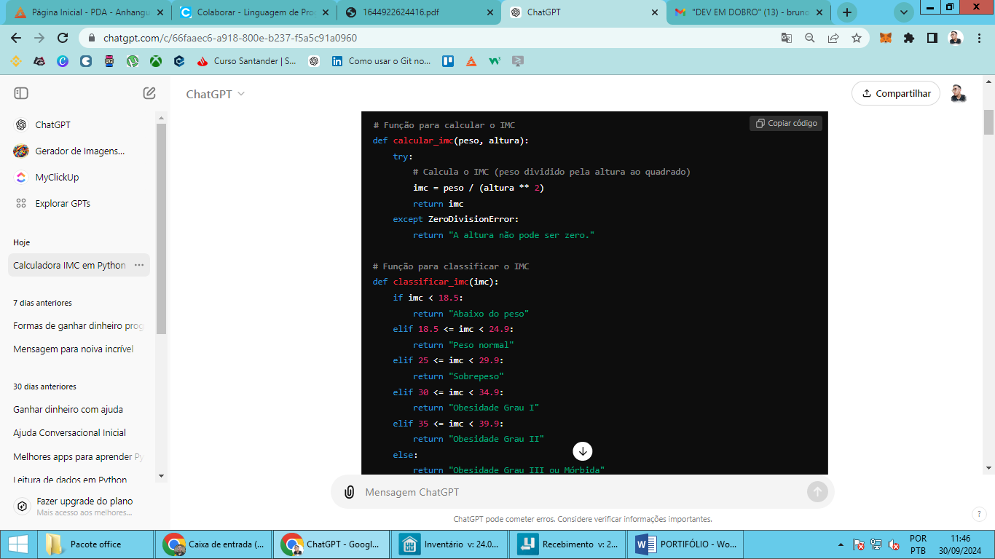

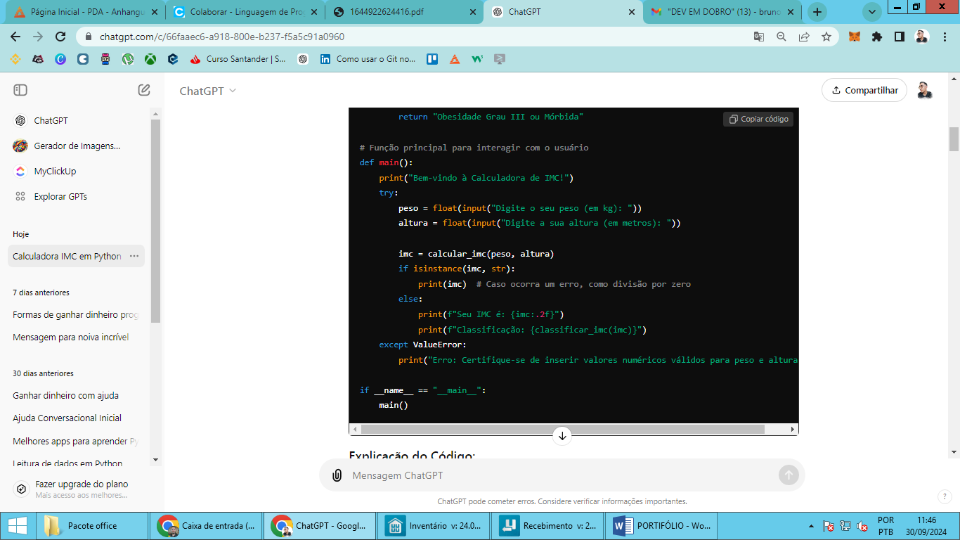

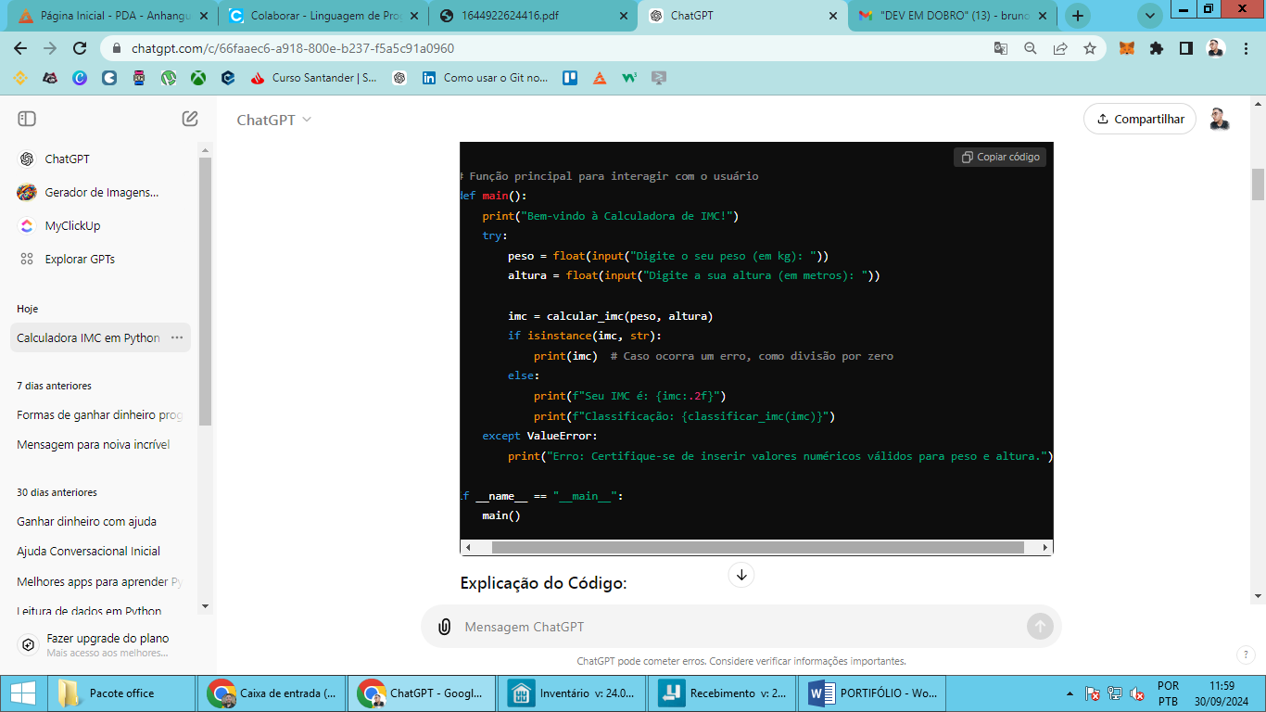

**Explicação do Código:**

* O programa solicita ao usuário o **peso** e a **altura**.
* Ele calcula o IMC com a fórmula: IMC = peso / altura².
* Em seguida, classifica o resultado com base nas faixas estabelecidas pela OMS Organização mundial de saude: https://ge.globo.com/eu-atleta/nutricao/post/2022/08/17/veja-qual-e-o-imc-ideal-e-como-calcular.ghtml
  + Abaixo de 18.5: Abaixo do peso.
  + Entre 18.5 e 24.9: Peso normal.
  + Entre 25 e 29.9: Sobrepeso.
  + Entre 30 e 34.9: Obesidade Grau I.
  + Entre 35 e 39.9: Obesidade Grau II.
  + Acima de 40: Obesidade Grau III ou Mórbida.

**Como executar o programa:**

1. No **Google Cloud Shell**, com o arquivo salvo (imc_calculadora.py), execute o seguinte comando no terminal:

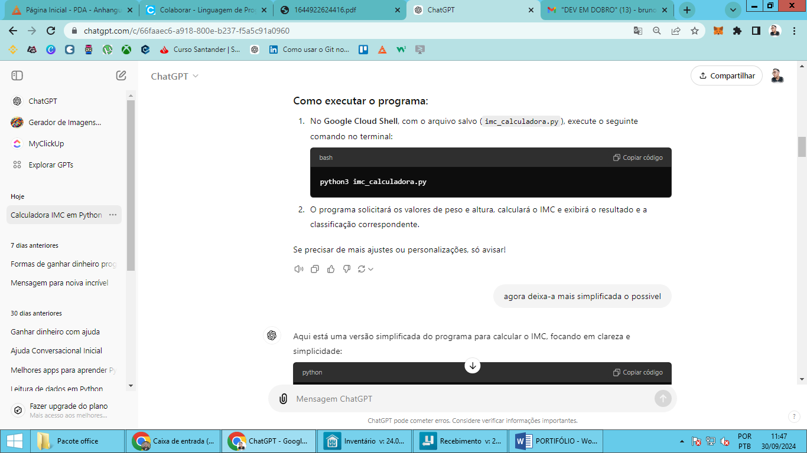

O programa solicitará os valores de peso e altura, calculará o IMC e exibirá o resultado e a classificação correspondente.

VERSÃO SIMPLIFICADA

Aqui está uma versão simplificada do programa para calcular o IMC, focando em clareza e simplicidade:

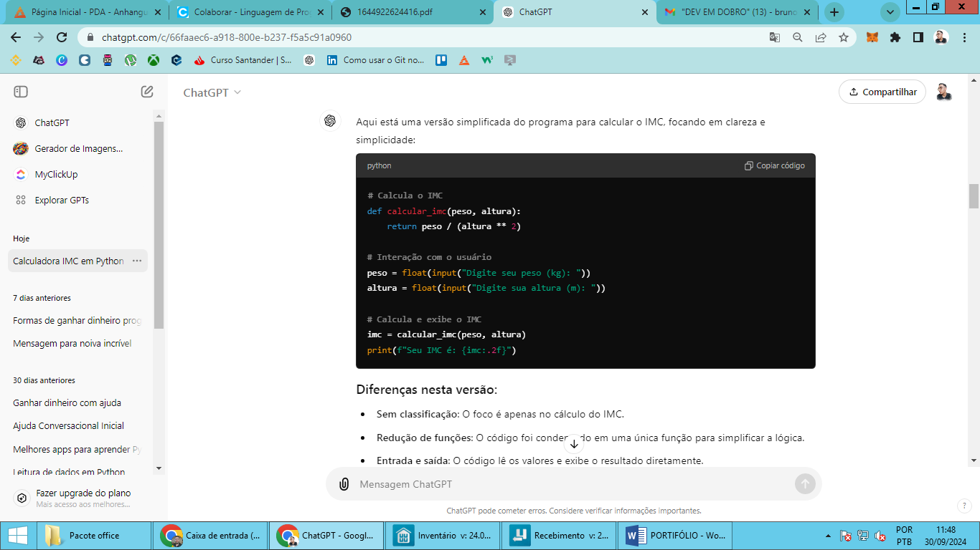

**Diferenças nesta versão:**

* **Sem classificação**: O foco é apenas no cálculo do IMC.
* **Redução de funções**: O código foi condensado em uma única função para simplificar a lógica.
* **Entrada e saída**: O código lê os valores e exibe o resultado diretamente.

**Como executar:**

* No Google Cloud Shell, após criar o arquivo e salvar, execute com o comando:

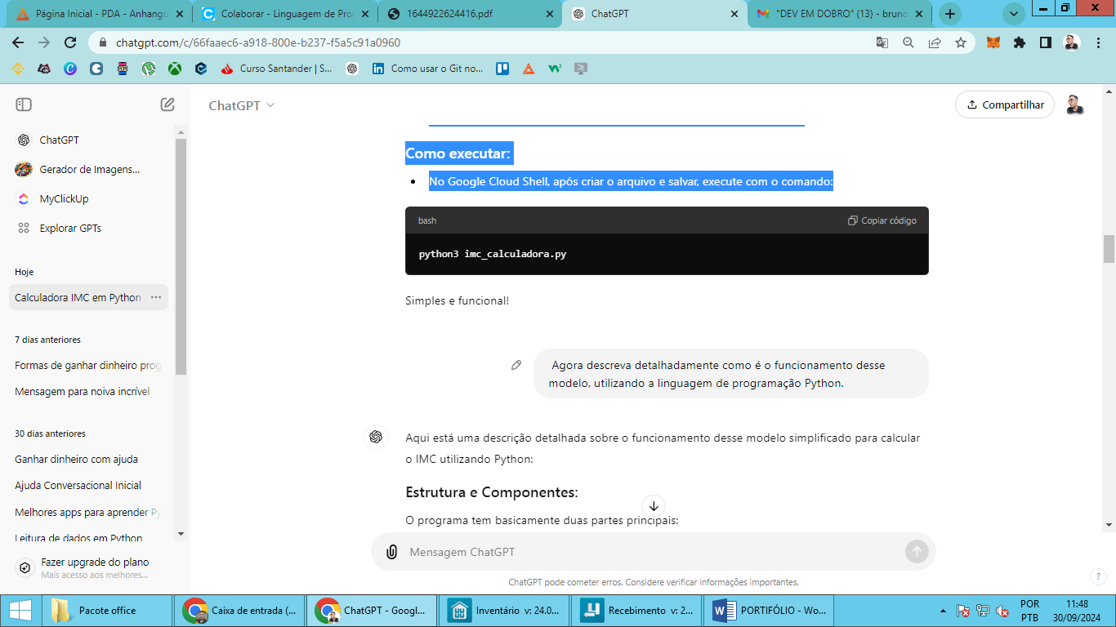

Aqui está uma descrição detalhada sobre o funcionamento desse modelo simplificado para calcular o IMC utilizando Python:

**Estrutura e Componentes:**

O programa tem basicamente duas partes principais:

1. **Entrada de Dados (input)**: Solicita os valores do peso e altura do usuário.
2. **Cálculo do IMC**: Realiza o cálculo do Índice de Massa Corpórea.
3. **Saída de Dados (output)**: Exibe o IMC calculado na tela.

**Etapas de Execução:**

1. **Definição da Função**:

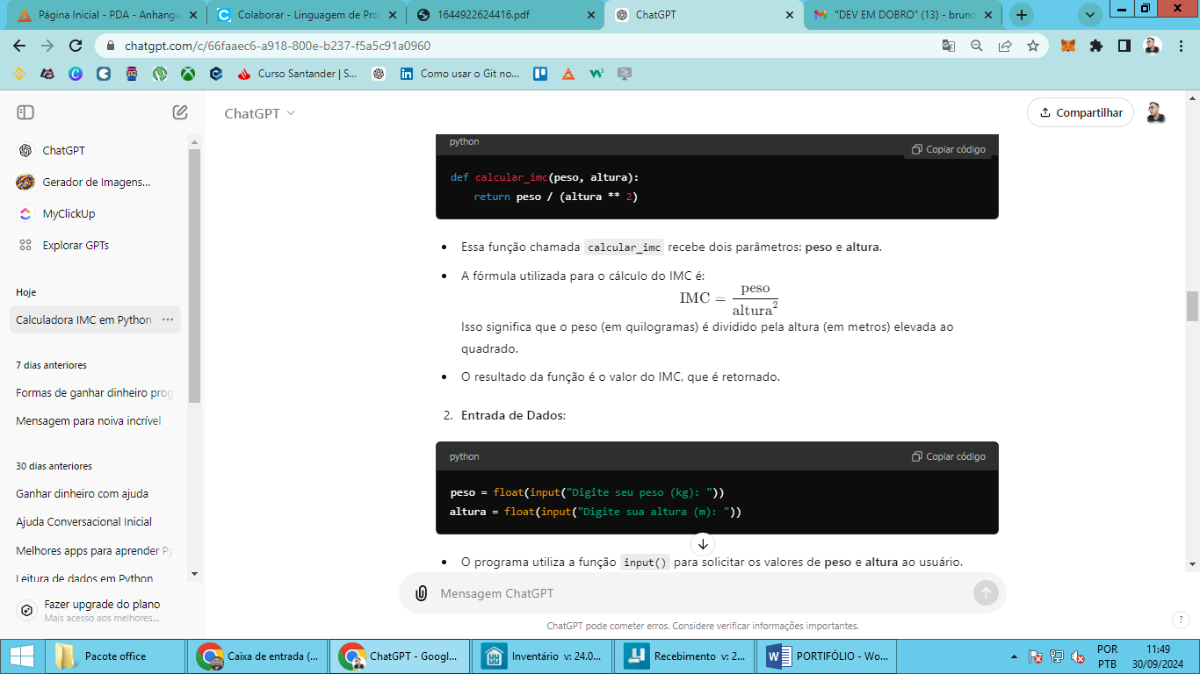

* Essa função chamada calcular_imc recebe dois parâmetros: **peso** e **altura**.
* A fórmula utilizada para o cálculo do IMC é:



* O resultado da função é o valor do IMC, que é retornado.

1. **Entrada de Dados**:

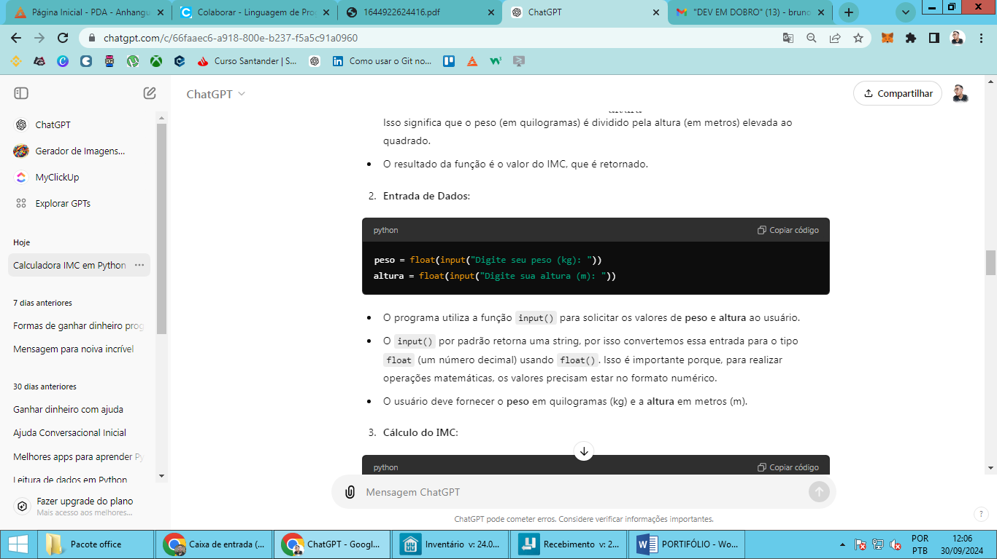

1. O programa utiliza a função input() para solicitar os valores de **peso** e **altura** ao usuário.
2. O input() por padrão retorna uma string, por isso convertemos essa entrada para o tipo float (um número decimal) usando float(). Isso é importante porque, para realizar operações matemáticas, os valores precisam estar no formato numérico.
3. O usuário deve fornecer o **peso** em quilogramas (kg) e a **altura** em metros (m).
4. **Cálculo do IMC**:

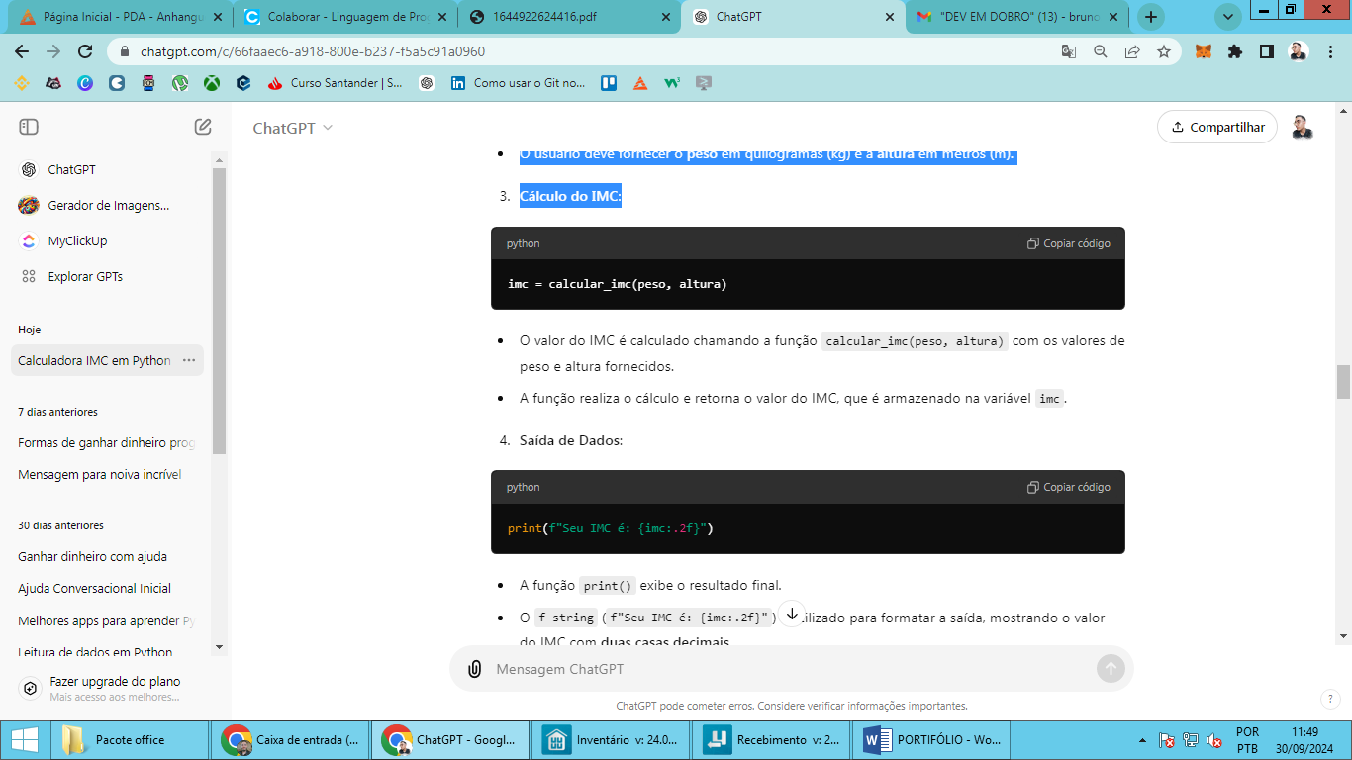

* O valor do IMC é calculado chamando a função calcular_imc(peso, altura) com os valores de peso e altura fornecidos.
* A função realiza o cálculo e retorna o valor do IMC, que é armazenado na variável imc.

1. **Saída de Dados**:

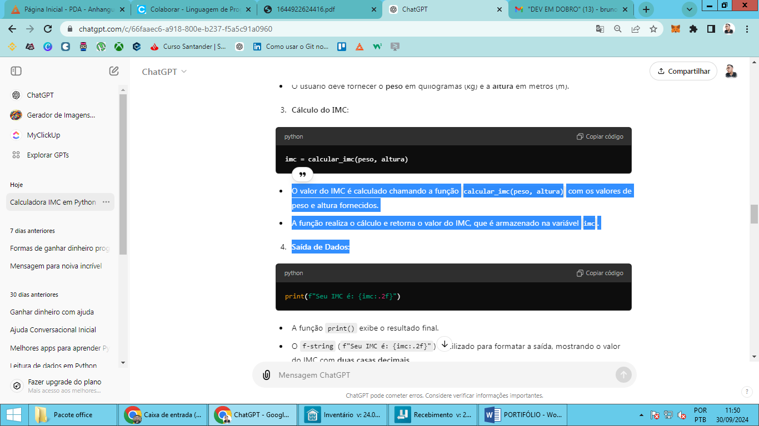

* A função print() exibe o resultado final.
* O f-string (f"Seu IMC é: {imc:.2f}") é utilizado para formatar a saída, mostrando o valor do IMC com **duas casas decimais**.
* O {imc:.2f} significa que o valor de imc será formatado com duas casas decimais (por exemplo, 24.56).

**Exemplo de Execução:**

Imagine que o usuário insira o peso **70 kg** e a altura **1.75 m**:

1. O programa solicita o peso e altura:

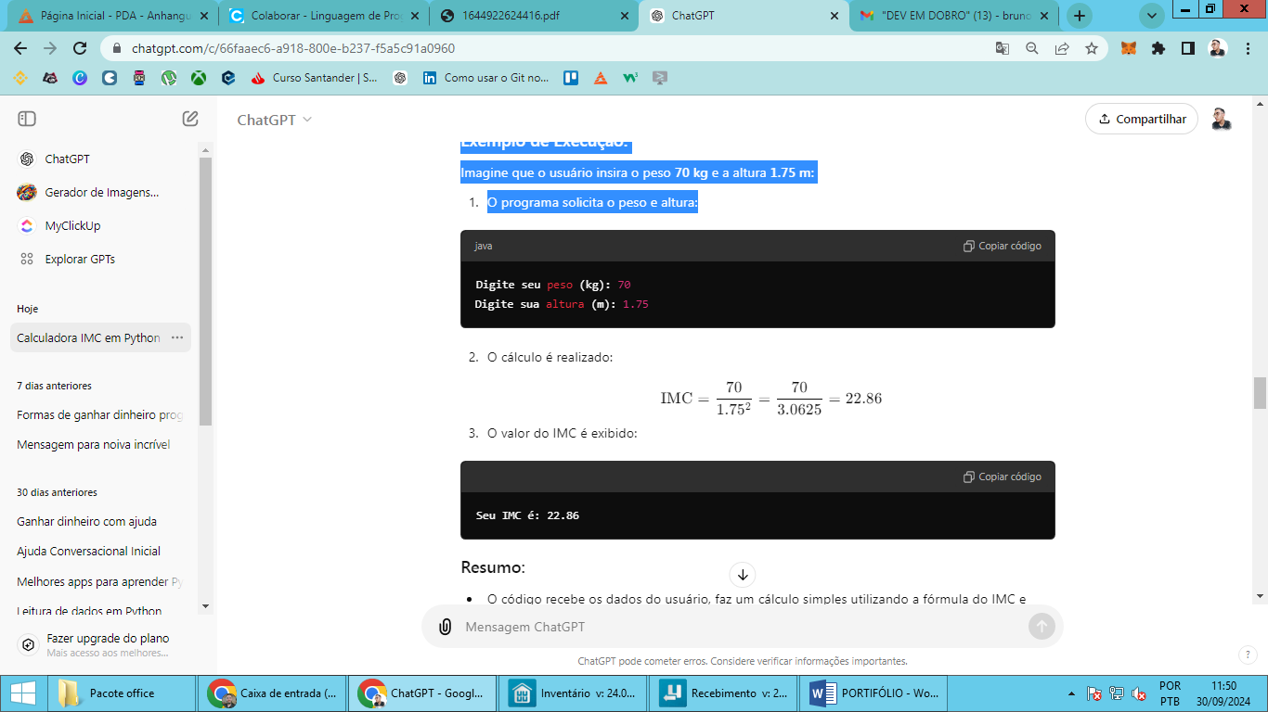

O cálculo é realizado:



O valor do IMC é exibido:

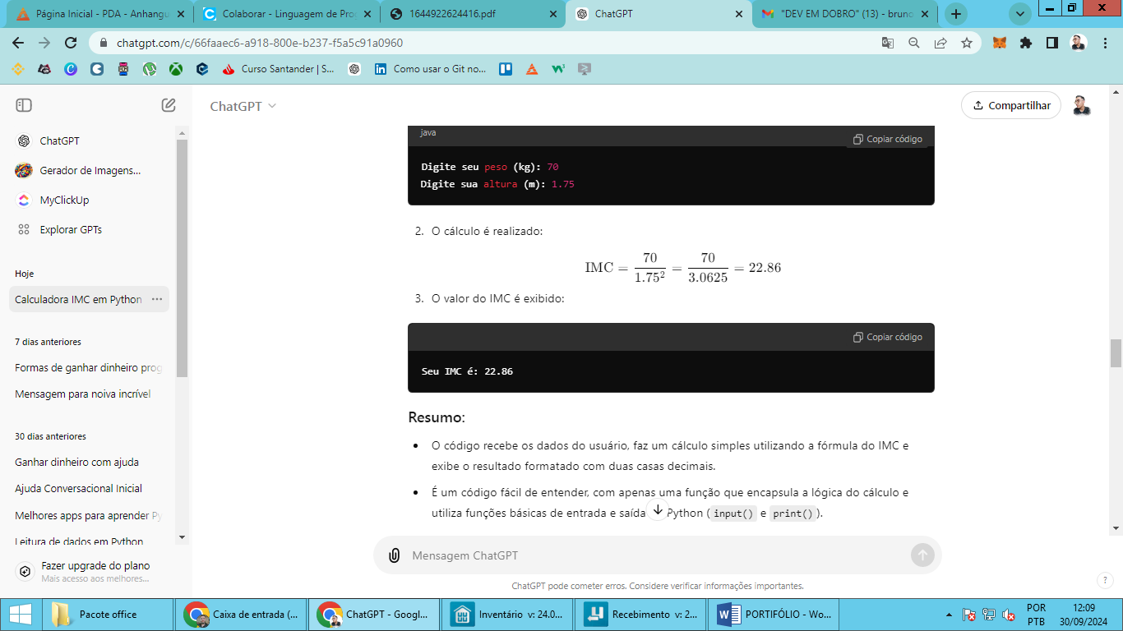

**Resumo:**

* O código recebe os dados do usuário, faz um cálculo simples utilizando a fórmula do IMC e exibe o resultado formatado com duas casas decimais.
* É um código fácil de entender, com apenas uma função que encapsula a lógica do cálculo e utiliza funções básicas de entrada e saída do Python (input() e print()).

## Relatório: Cálculo de IMC utilizando Python

### 1. ****Objetivo****

O objetivo deste projeto é desenvolver um programa simples em Python que calcule o Índice de Massa Corpórea (IMC) de um usuário, baseado nos dados de peso e altura fornecidos por ele. O programa deve realizar o cálculo do IMC e apresentar o resultado de forma clara, simplificada e precisa.

### 2. ****Descrição do Programa****

Este programa solicita ao usuário dois valores numéricos: peso (em quilogramas) e altura (em metros), calcula o IMC usando a fórmula padrão e exibe o valor calculado com duas casas decimais. O cálculo do IMC é feito por meio de uma função dedicada, e os dados são inseridos e retornados usando funções simples do Python.

### 3. ****Código do Programa****

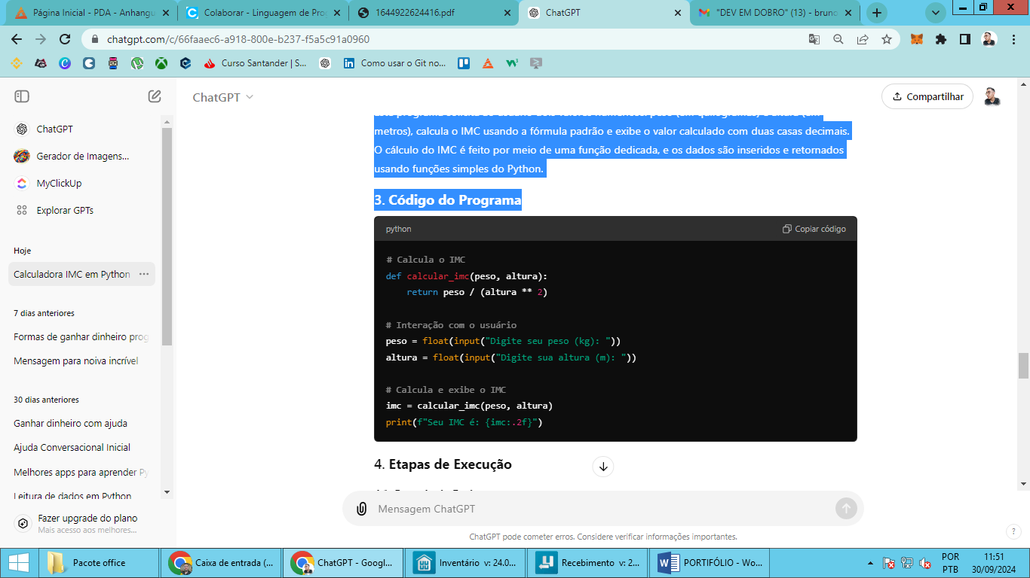

### ****Etapas de Execução****

#### 4.1. **Entrada de Dados**

O programa utiliza a função input() para solicitar os dados de **peso** e **altura** ao usuário. O valor inserido é convertido para o tipo float, que é o tipo adequado para realizar operações numéricas com decimais.

* Exemplo:
  + Peso: 70 kg
  + Altura: 1.75 m

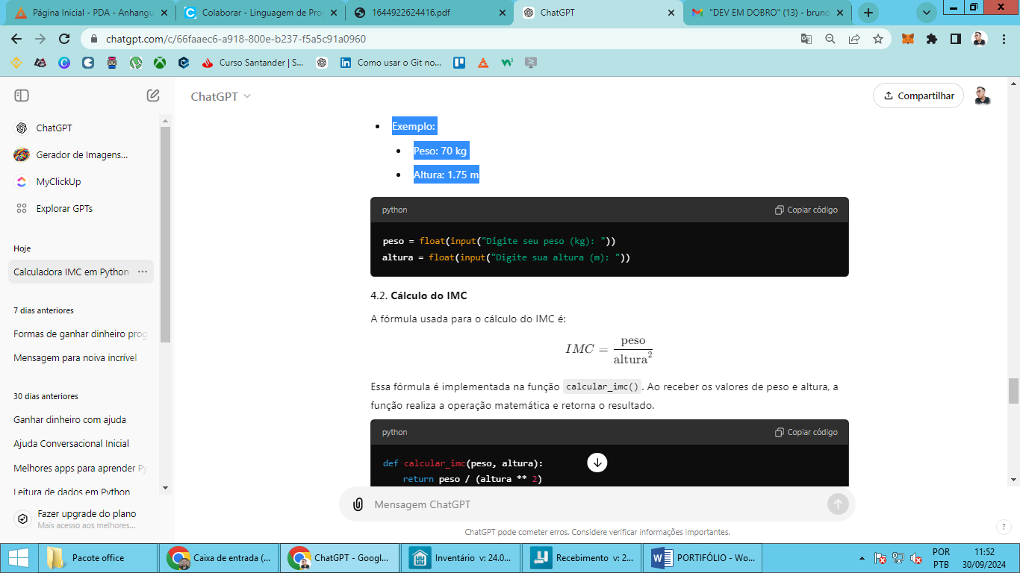

#### 4.2. **Cálculo do IMC**

A fórmula usada para o cálculo do IMC é:

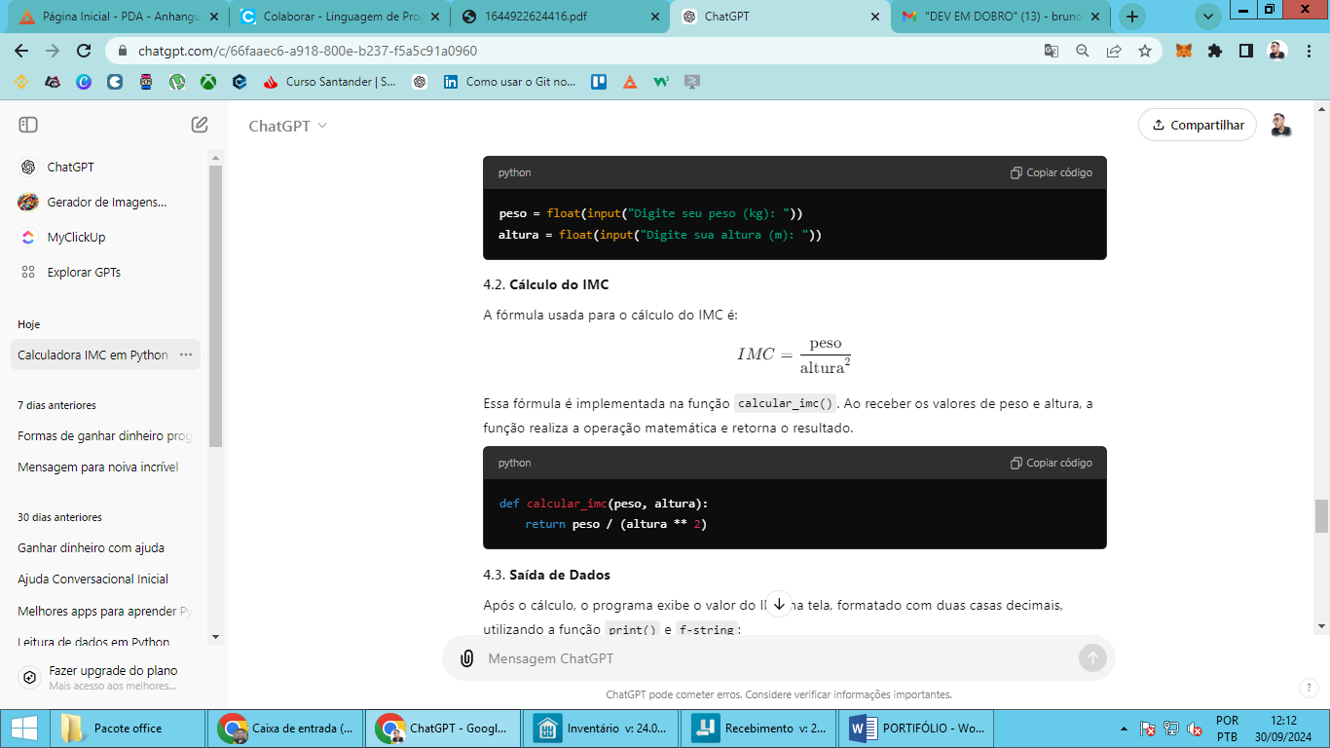

Essa fórmula é implementada na função calcular_imc(). Ao receber os valores de peso e altura, a função realiza a operação matemática e retorna o resultado.

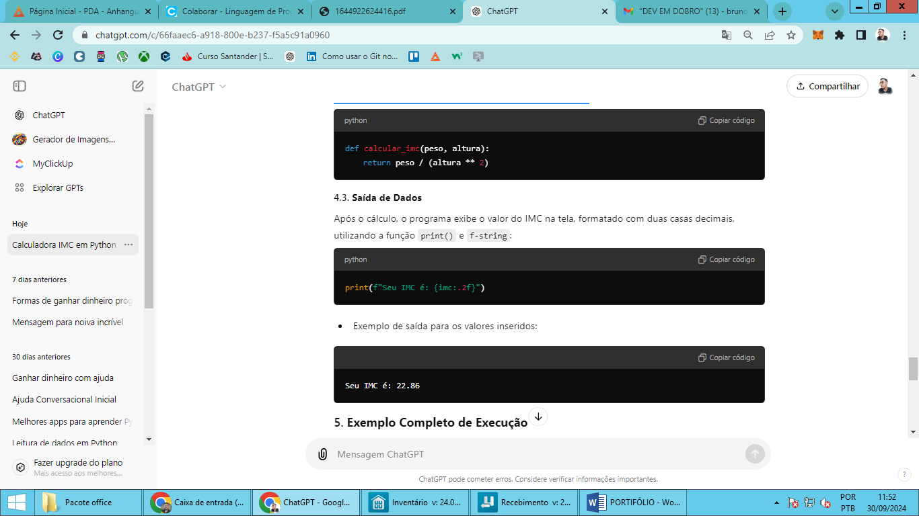

#### 4.3. **Saída de Dados**

Após o cálculo, o programa exibe o valor do IMC na tela, formatado com duas casas decimais, utilizando a função print() e f-string:



Exemplo de saída para os valores inseridos:



### ****Exemplo Completo de Execução****

#### Entrada:

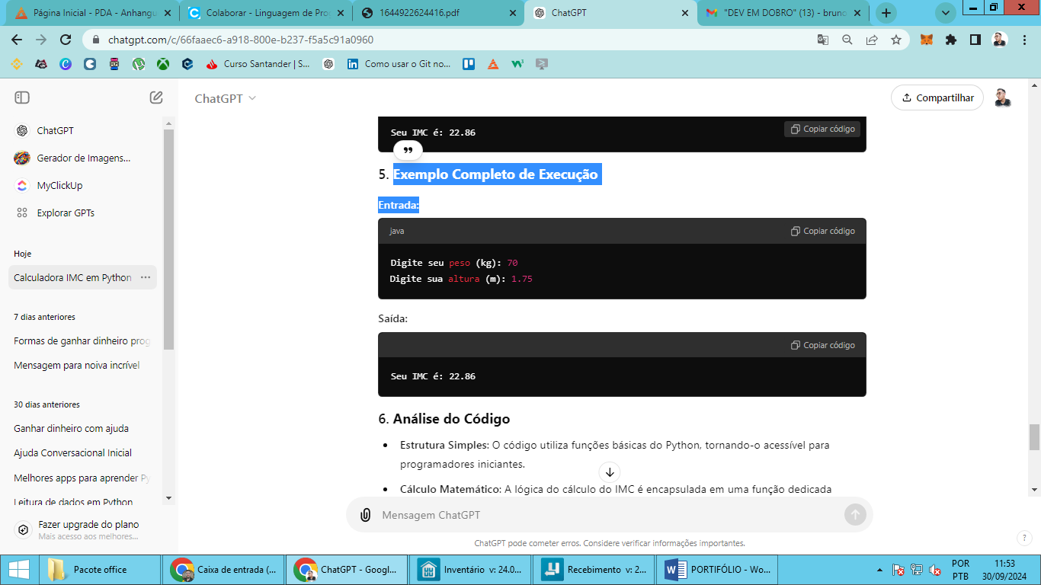

Saída:



**6. Análise do Código**

* **Estrutura Simples**: O código utiliza funções básicas do Python, tornando-o acessível para programadores iniciantes.
* **Cálculo Matemático**: A lógica do cálculo do IMC é encapsulada em uma função dedicada (calcular_imc()), que recebe o peso e a altura como parâmetros e retorna o IMC.
* **Interação com o Usuário**: A interação é feita por meio das funções input() e print(), sendo o processo de entrada de dados direto e sem complexidades.
* **Formatação da Saída**: O uso de f-string permite exibir o IMC formatado, limitando a precisão a duas casas decimais.

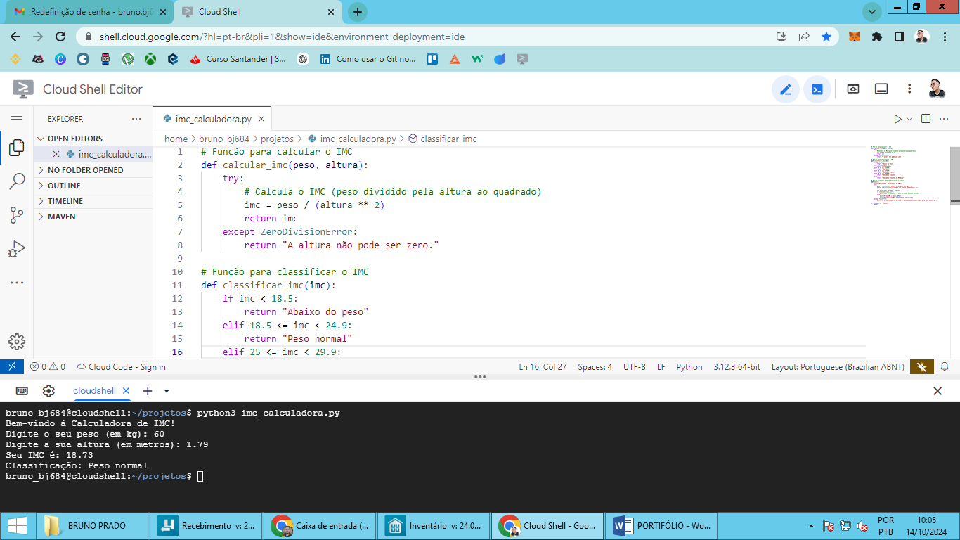

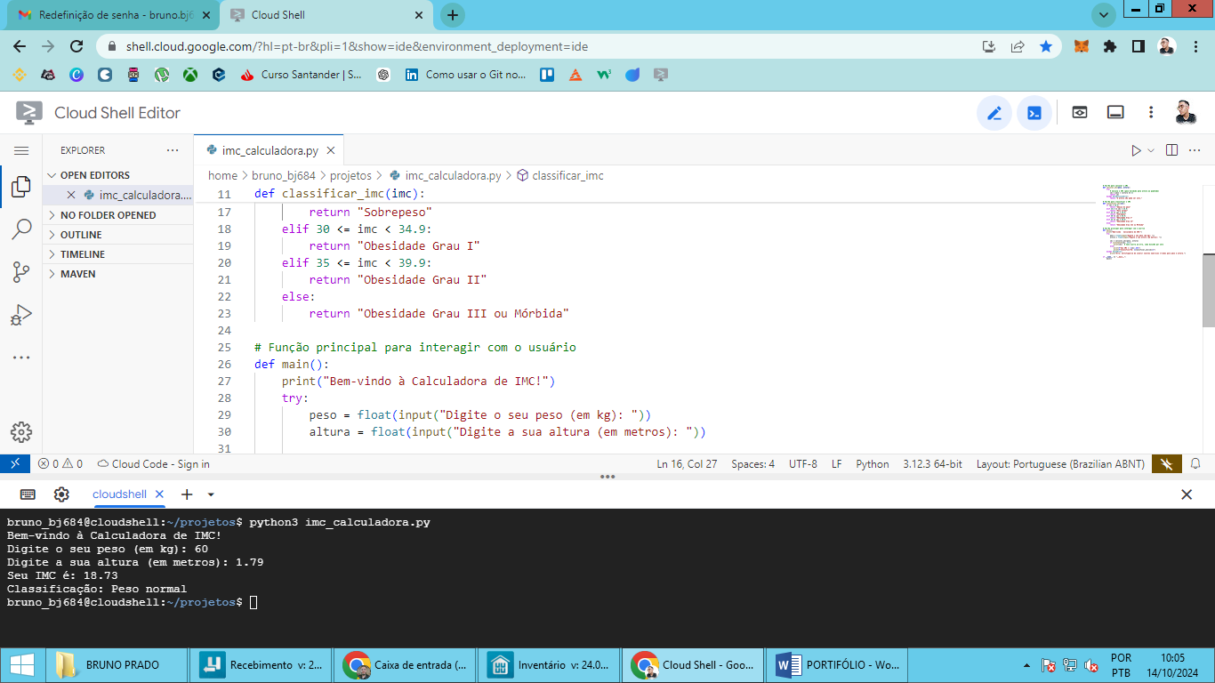

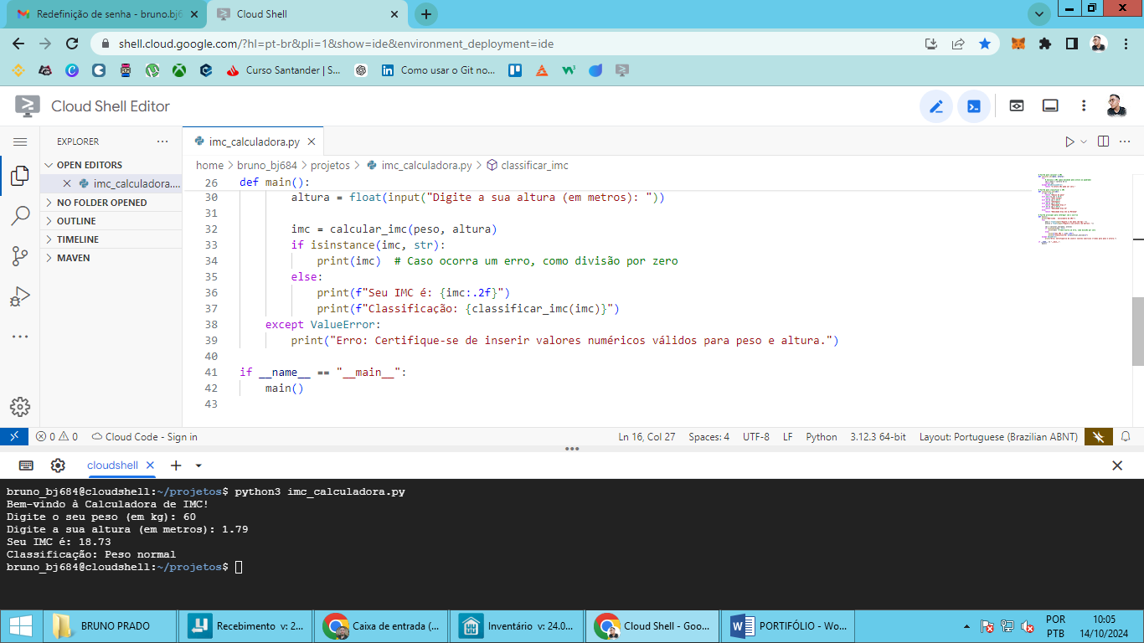

**7. Conclusão**

Este programa atende ao objetivo de calcular o Índice de Massa Corpórea de forma simples e eficiente. Utilizando conceitos básicos da linguagem Python, o código é fácil de entender e pode ser expandido para incluir mais funcionalidades, como classificações do IMC ou tratamento de erros adicionais. Ele pode ser facilmente executado em ambientes de desenvolvimento como o Google Cloud Shell Editor.

**8. Possíveis Extensões**

* Adicionar classificações de IMC (como "Peso normal", "Sobrepeso", etc.).
* Implementar tratamento de erros mais robusto (ex.: evitar divisão por zero ou valores inválidos).
* Adicionar uma interface gráfica simples para facilitar a interação do usuário.

Esse relatório descreve de forma detalhada o funcionamento do programa de cálculo de IMC, com explicações sobre cada parte do código, o que facilita sua compreensão e implementação.